薬剤師
平成16年末現在の届出薬剤師数は、前回調査時の平成14年から56人増加した。業務の種類別にみると、薬局の従事者が490人（構成割合は48.8%）で、平成14年から33人増加（構成割合は0.6%の上昇）した。ついで、病院・診療所の従事者が300人（構成割合は29.9%）となっており（平成14年から9人増加、構成割合0.8%減）、薬局及び病院・診療所の従事者が全体の78.7%を占めた（表4）。
表４ 業務の種別にみた薬剤師数及び構成割合
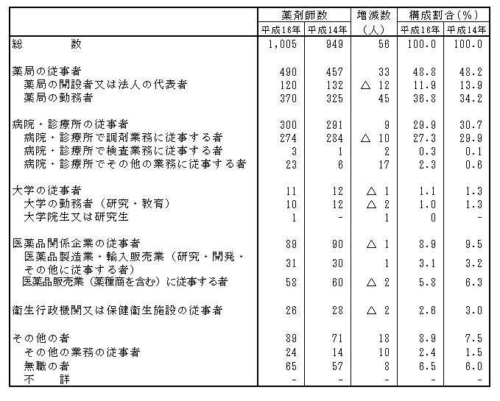
平成16年の人口10万対薬剤師数は134.2で、平成14年から8.8人増加した。年次推移をみると年々上昇しているが、全国平均と比べてかなり低くなっており、平成16年は全国都道府県中第45位であった（図6）。
図6 薬剤師数及び人口１０万対薬剤師数の年次推移
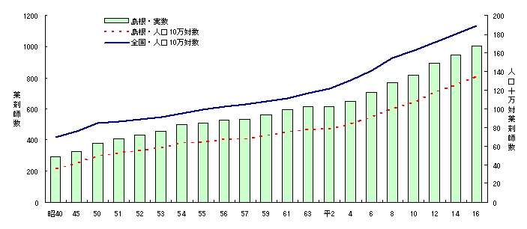
薬剤師の年齢別割合をみると、最も多いのは40歳～49歳で23.2%、ついで30歳～39歳の21.8%、50歳～59歳が21.2%となっている。2次医療圏別にみると、大田圏及び浜田圏で39歳以下の占める割合が高く、雲南圏及び隠岐圏で50歳以上の占める割合が他の医療圏より高くなっている（図7）。
図7 薬剤師の年齢別割合
